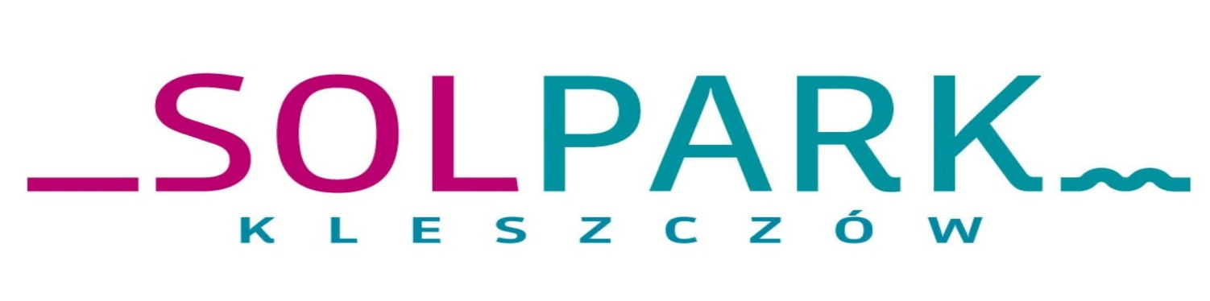

Automatyk

Co będzie należało do Twoich zadań:
- Zarządzanie siecią systemów automatyki.
- Utrzymanie i aktualizację dokumentacji technicznej systemów.
- Samodzielne diagnozowanie i rozwiązywanie problemów technicznych użytkowników w obszarze systemów automatyki.
- Bezpośrednie oraz zdalne wsparcie techniczne użytkowników w zakresie oprogramowania systemowego, użytkowego oraz sprzętu komputerowego i urządzeń peryferyjnych.
- Instalacja i konfiguracja sprzętu oraz oprogramowania.
- Zarządzanie systemem inteligentnego budynku (BMS) tzn. korekta algorytmów pracy i tworzenie nowych.
- Programowanie w GCL+.
- Nadzór nad systemami bezpieczeństwa (konserwacja i współpraca z serwisem).
- Konfigurowanie oraz nadzór nad prawidłowym działaniem aktywnego sprzętu sieciowego.
Wymagania niezbędne:
- Wykształcenie wyższe inżynierskie lub magisterskie z zakresu kierunków informatycznych.
- Doświadczenie w pracy jako Automatyk lub Informatyk;
- Posiadanie wiedzy technicznej i doświadczenia z zakresu poniższych technologii będzie dodatkowym atutem:
- Systemy automatyki budynkowej;
- Systemy bezpieczeństwa SKD, CCTV, SSWiN,SSP,
- Delta Controls, ESSER, DSO Bosch, Alnet, Hikvision;
- Doświadczenie informatyczne;
- Motywacji do podnoszenia kwalifikacji i aktualizacji wiedzy.

Wymagania dodatkowe:

- Umiejętność podejmowania decyzji, umiejętność działania w sytuacjach stresogennych,
- Umiejętność pracy w zespole,
- Odpowiedzialność za realizowane zadania,
- Systematyczność i konsekwencja w działaniu,
- Komunikatywność, dokładność, otwartość, punktualność, dyspozycyjność, uczciwość.

Wymagane dokumenty:

- List motywacyjny;
- Curriculum Vitae;

Termin Składania Dokumentów:

- 15 kwietnia 2021 roku

Sposób Składania Dokumentów:

- Osobiście lub pocztą na adres: SOLPARK KLESZCZÓW Sp. z o.o. ul. Sportowa 8, 97-410 Kleszczów, z dopiskiem „ref: rekrutacja AU”
- Pocztą elektroniczna na adres: biuro@kompleks-solpark.pl, w temacie wiadomości proszę wpisać „ref: rekrutacja AU”

Dokumenty, które wpłyną do "Solpark Kleszczów" Sp. z o.o. po wyżej określonym terminie nie będą rozpatrywane. "Solpark Kleszczów" Sp. z o.o. zastrzega sobie prawo do kontaktu jedynie z wybranymi kandydatami. Wymagane dokumenty powinny być podpisane własnoręcznym podpisem oraz opatrzone klauzulą „Wyrażam zgodę na przetwarzanie moich danych osobowych przez Solpark Kleszczów Sp. z o.o. siedzibą w Kleszczowie w celu przeprowadzenia niniejszego postępowania rekrutacyjnego na stanowisko Automatyk. Wyrażenie zgody na przetwarzanie danych osobowych jest dobrowolne, jednak niezbędne w celu rozpatrzenia zgłoszenia w toku rekrutacji.”

Zgadzam się: Akceptuję Politykę Prywatności i wyrażam zgodę na przetwarzanie moich danych osobowych zawartych w niniejszym formularzu, w celu otrzymania odpowiedzi na przesłaną przeze mnie powyżej informację / pytanie.

